Poniedziałek, 08.06.2020 r.

- Przeczytaj uważnie tekst po cichu, a następnie odpowiedz na pytania.
Październikowe słońce przyjemnie grzeje. Uczniowie klasy szóstej i ich wychowawca pojechali busem na wycieczkę do pobliskiego lasu. Tam zbierali gałązki, żołędzie i liście, które wykorzystają na technice. Na polanie widzieli kicające rude wiewiórki. Słyszeli stukanie dzięcioła i świergot ptaków. Wszyscy zachowywali się cicho, aby nie spłoszyć zwierząt.
Dokąd pojechali uczniowie klasy szóstej?
………………………………………………………………………………………………………………………….
Co robiły dzieci?
………………………………………………………………………………………………………………………….
Jakie zwierzęta widzieli uczniowie?
………………………………………………………………………………………………………………………….
Jak zachowywały się dzieci w lesie?
…………………………………………………………………………………………………………………………….

- Uzupełnij zdania właściwymi literami: sz, rz lub ż, ó lub u.

P…czela …... ze Śleszowa sp…...edał p…..czela……owi z P…..emyśla 10 słoik…..w, w kt…..rych był p……epyszny mi….d w…..osowy.

- Pod każdą z liczb napisz liczbę 2 razy większą.
3 | 22 | 15 | 10 | 8 | 14 | 17 | 8 | 11

- Uporządkuj podane liczby rosnąco.
108, 77, 109, 300, 1000, 240, 145, 8, 444 …………………………………………………………………………………………………………………

- Zakreśl zestaw liter identyczny z tym w pierwszej kolumnie (pogrubiony). Identycznych zestawów może być więcej niż jeden.

247823 247832 274283 248372 247823 724382
894375 984575 894375 394575 894375 894573
764533 764583 746583 746511 764533 764533

- Przerysuj poniższe figury; pierwszą miej cały czas w polu widzenia podczas rysowania, a następne zakryj zanim zaczniesz rysować. Staraj się to zrobić możliwie jak najdokładniej, zwróć uwagę na wielkość poszczególnych elementów. Czas ekspozycji figur odwzorowywanych z pamięci: 10 sekund.

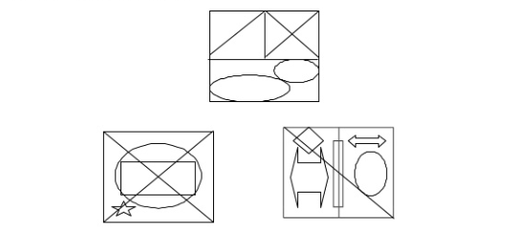

- W każdej kolejnej figurze dorysuj element, którego brakuje w porównaniu z pierwszą figurą.
